Пробный ЕГЭ по обществознанию
Экономика. Вариант № 2
Первая часть
№1 Ниже приведён перечень характеристик. Все они, за исключением двух, относятся к функциям рынка.
1) ценообразования;
2) посредническая;
3) практическая;
4) санирующая;
5) информационная;
6) научная.
Найдите две характеристики, «выпадающие» из общего ряда, и запишите в таблицу цифры, под которыми они указаны.
Ответ:
№2 Выберите верные суждения об обществе и запишите цифры, под которыми они указаны.
1) В обществе реализуются функции воспроизводства и социализации человека.
2) Общественный прогресс характеризуется деградацией, возвратом к уже отжившим структурам и отношениям.
3) Общество представляет собой закрытую систему, не взаимодействующую с внешней средой.
4) Общество является развивающейся динамической системой.
5) В широком смысле под обществом понимают все население Земли, совокупность всех народов и стран.
Ответ:
№3 Установите соответствие между формами и уровнями (этапами) познания: к каждой позиции, данной в первом столбце, подберите соответствующую позицию из второго столбца.
ФОРМЫ ПОЗНАНИЯ | УРОВНИ (ЭТАПЫ) ПОЗНАНИЯ
А) ощущение Б) понятие В) восприятие Г) суждение Д) представление | 1) рациональное познание 2) чувственное познание

Запишите в ответ цифры, расположив их в порядке, соответствующем буквам:
A | Б | В | Г | Д

Ответ:
№4 Алексей работает над рефератом, раскрывающим функции образования как социального института. Какие из перечисленных положений он должен отразить в своей работе? Запишите цифры, под которыми они указаны.
1) производство материальных ценностей
2) приобщение человека к культурному наследию общества
3) подготовка обучающихся к выполнению различных социальных ролей
4) развитие личности обучающихся
5) социальное управление
6) получение знаний, новых для всего человечества
Ответ:
№5 Выберите верные суждения об отличительных чертах рыночной экономики и запишите цифры, под которыми они указаны.
1) Государство осуществляет централизованное распределение ресурсов.
2) Цены на товары и услуги определяются соотношением спроса и предложения.
3) Экономические решения принимаются преимущественно на основе хозяйственного опыта предков.
4) Производители товаров и услуг конкурируют за спрос потребителей.
5) Каждый вправе свободно распоряжаться своими способностями и имуществом для предпринимательской и иной, не запрещённой законом экономической деятельности.
Ответ:
№6 Установите соответствие между примерами и статьями государственного бюджета: к каждой позиции, данной в первом столбце, подберите соответствующую позицию из второго столбца.
ПРИМЕРЫ | СТАТЬИ ГОСУДАРСТВЕННОГО БЮДЖЕТА
А) таможенные пошлиныБ) пени и штрафы, предусмотренные налоговым законодательствомВ) приватизация государственного имуществаГ) национальная оборонаД) образование госрезервов | 1) статьи доходов2) статьи расходов

Запишите в ответ цифры, расположив их в порядке, соответствующем буквам:
А | Б | В | Г | Д

Ответ:
№7 В магазины города Z поставляют свежие овощи множество фирм. Они не имеют возможности контролировать цены на продукты. Найдите в приведённом списке характеристики описанного рынка и запишите цифры, под которыми они указаны.
1) олигополия
2) местный рынок
3) однотипная продукция
4) дефицит товаров
5) совершенная (чистая) конкуренция
6) рынок товаров
Ответ:
№8 Выберите верные суждения об этнических общностях и запишите цифры, под которыми они указаны.
1) В Российской Федерации каждый имеет право на пользование родным языком, на свободный выбор языка общения, воспитания, обучения и творчества.
2) Межнациональная интеграция подразумевает сближение народов, укрепление связей между ними, взаимовлияние и взаимообогащение культур разных этносов.
3) К наиболее древним этническим общностям относятся нации.
4) Важнейшей предпосылкой формирования этноса является общность территории.
5) Признаком этнической общности служат общие политические предпочтения.
Ответ:
№9 В ходе социологического опроса совершеннолетних граждан стран Z и Y им задавали вопрос: «Вы в принципе хотели бы иметь собственный бизнес?». Полученные результаты (в % от числа опрошенных) представлены в вид диаграммы.
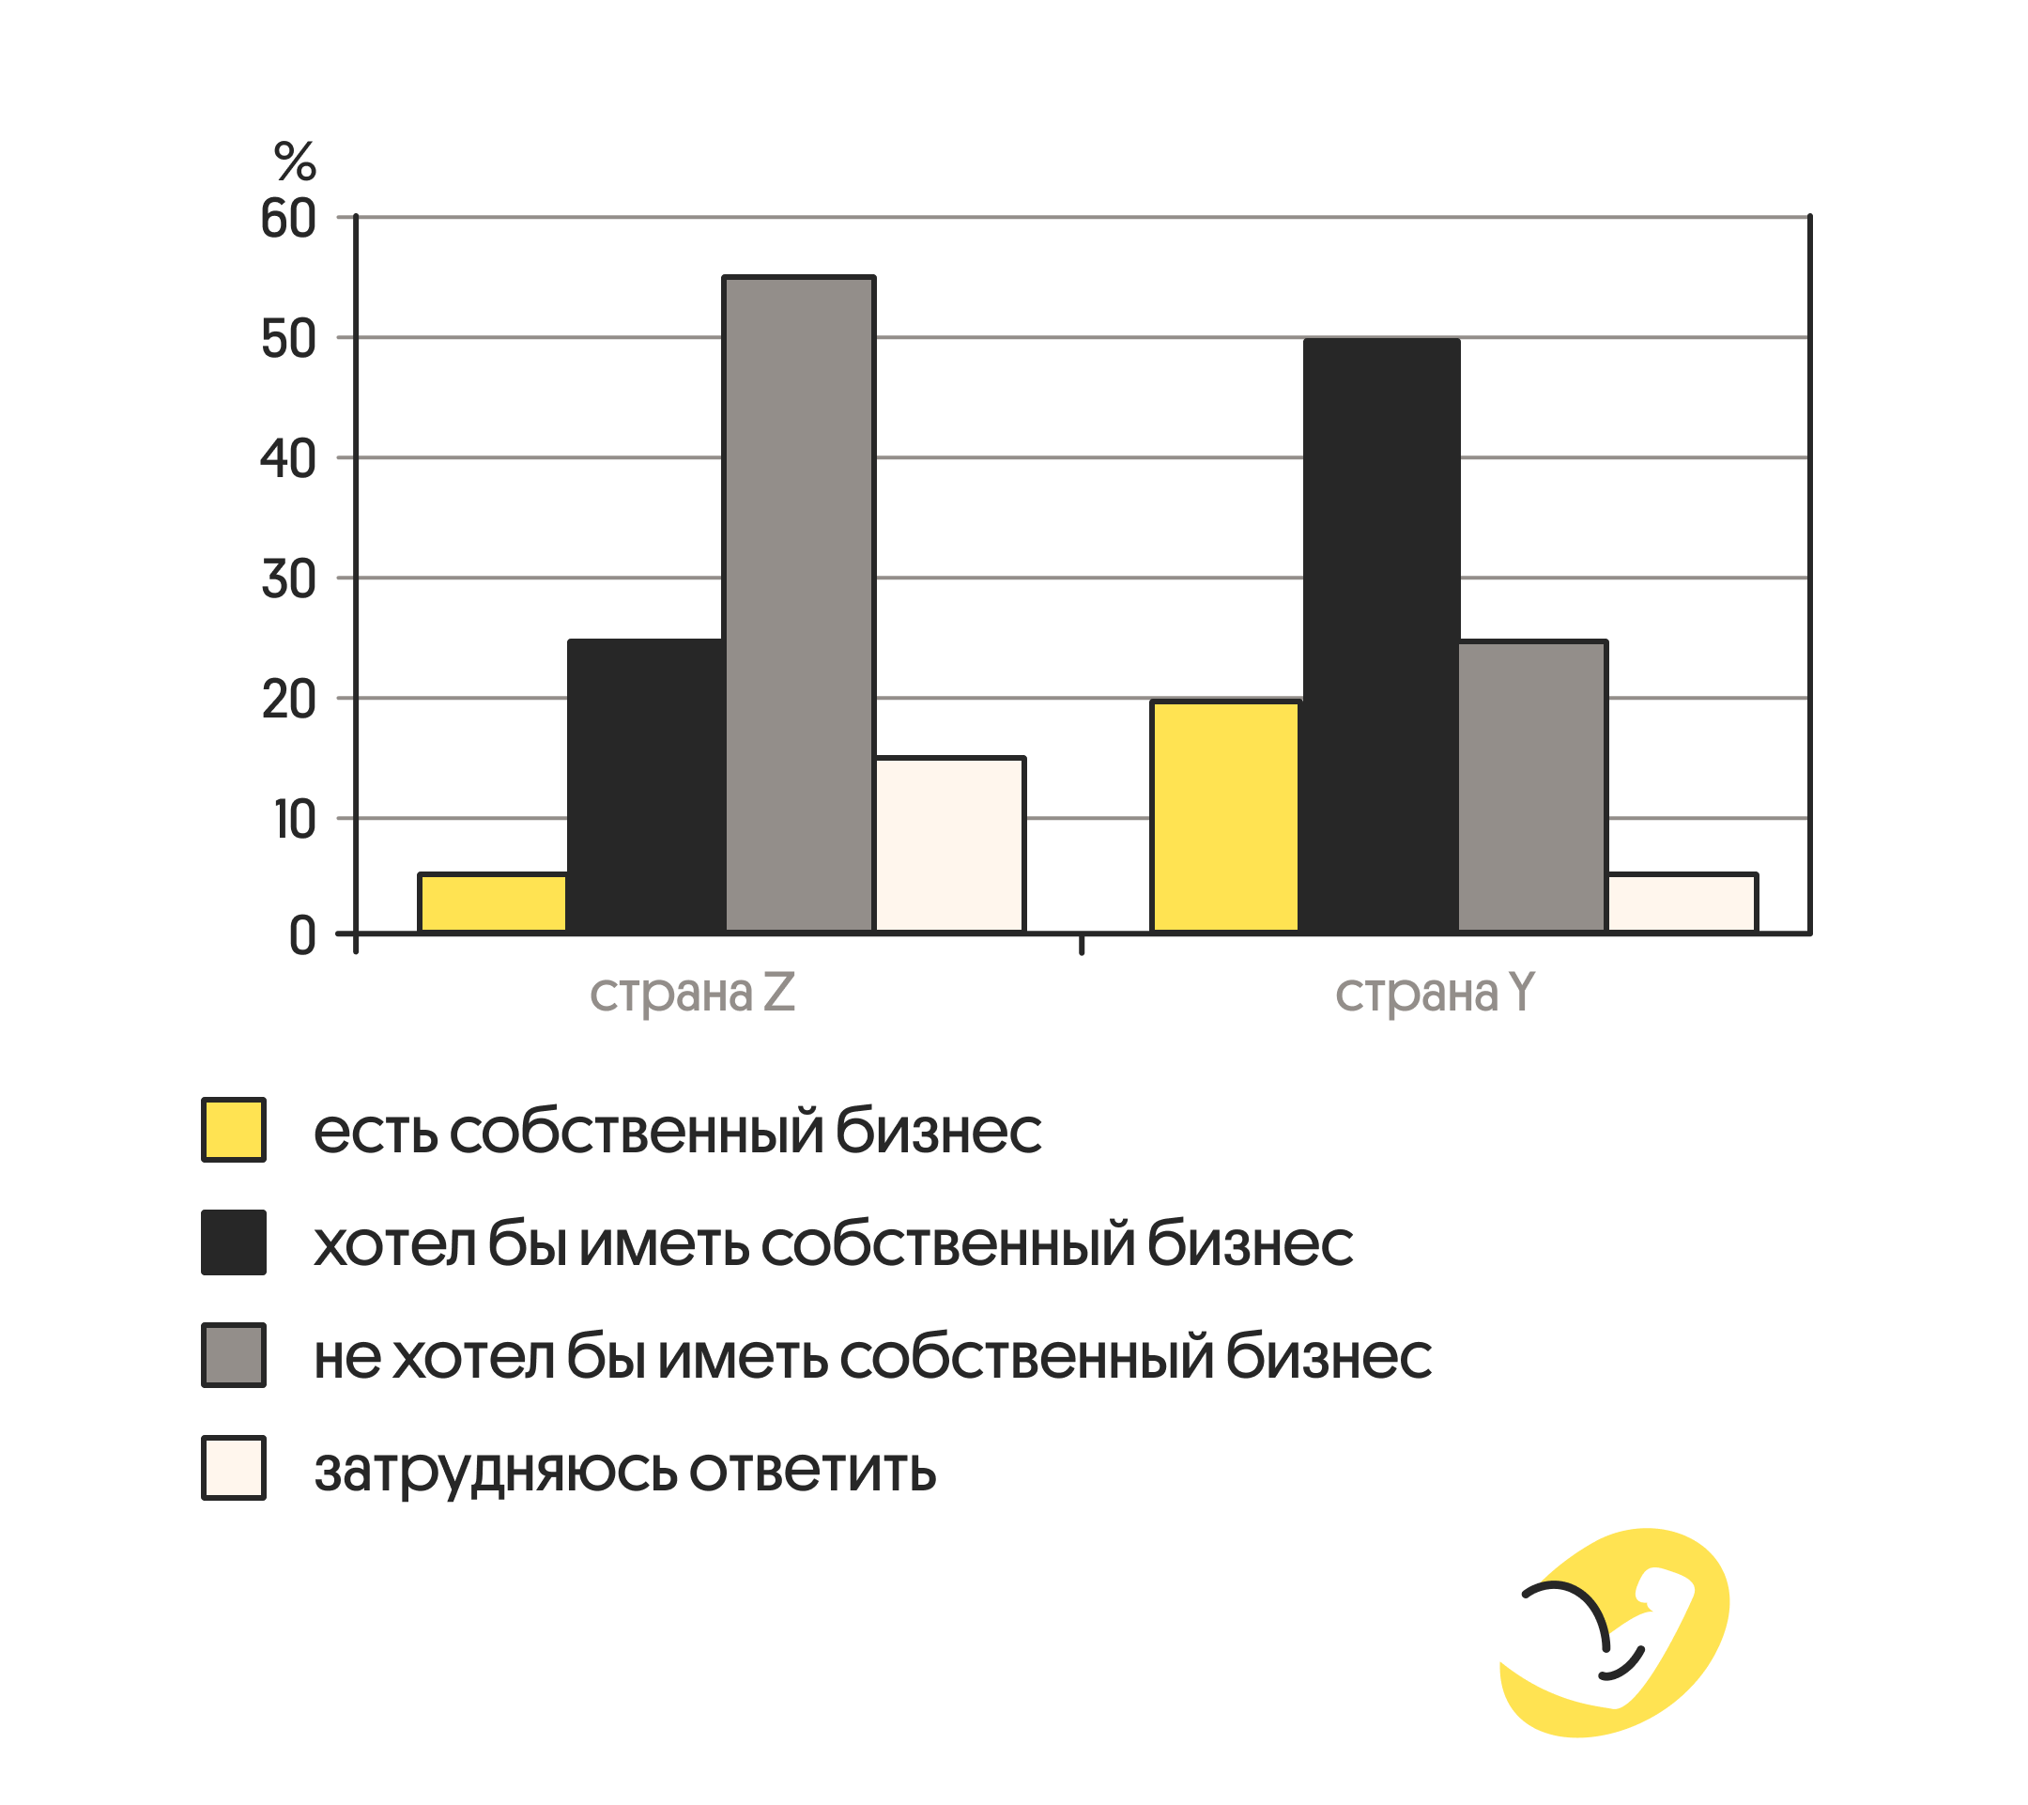
Найдите в приведённом списке выводы, которые можно сделать на основе диаграммы, и запишите цифры, под которыми они указаны.
1) В стране Y доля тех, кто затруднился ответить, меньше доли тех, кто не хотел бы иметь собственный бизнес.
2) Доля тех, у кого есть собственный бизнес, в стране Y меньше, чем в стране Z.
3) Более половины респондентов в стране Z хотели бы иметь собственный бизнес.
4) Равны доли опрошенных в каждой стране, кто хотел бы иметь собственный бизнес.
5) В стране Z доля тех, кто хотел бы иметь собственный бизнес, больше доли тех, у кого есть собственный бизнес.
Ответ:
№10 Выберите верные суждения о государстве и его функциях и запишите цифры, под которыми они указаны.
1) Государством называют совокупность институтов публичной власти, механизм реализации политической власти.
2) Государство призвано уравновешивать различные социальные интересы.
3) К основным признакам государства относятся унитарная форма государственного устройства, территория, на которую распространяется власть.
4) Государство отличается от политической партии тем, что оно является политическим институтом.
5) В правоохранительную функцию государства входит профилактика правонарушений в целях их предупреждения и пресечения.
Ответ:
№11 В государстве Z была проведена реформа избирательной системы. Какие изменения в законодательстве о выборах свидетельствуют об утверждении пропорциональной избирательной системы? Запишите цифры, под которыми они указаны.
1) введение всеобщего, равного и прямого избирательного права
2) голосование за политические программы, а не за конкретных депутатов
3) распределение мест в парламенте в соответствии с количеством голосов, полученных партиями на выборах
4) введение 7%-ного избирательного барьера для политических партий
5) проведение голосования по спискам политических партий
6) отражение хода избирательной кампании в СМИ
Ответ:
№12 Какие из приведенных ниже положений относятся к основам конституционного строя РФ? Запишите цифры, под которыми они указаны.
1) республиканская форма правления
2) многообразие форм собственности
3) плановая экономическая система
4) доминирование судебной власти над законодательной и исполнительной
5) установление государственной религии
Ответ:
№13 Установите соответствие между вопросами и субъектами государственной власти РФ, к ведению которых эти вопросы относятся: к каждой позиции, данной в первом столбце, подберите соответствующую позицию из второго столбца.
ВОПРОСЫ | СУБЪЕКТЫ ГОСУДАРСТВЕННОЙ ВЛАСТИ РФ
А) судоустройство, прокуратураБ) правовое регулирование интеллектуальной собственностиВ) координация вопросов здравоохраненияГ) охрана окружающей среды и обеспечение экологической безопасностиД) адвокатура, нотариат | 1) только федеральный центр2) совместно федеральный центр и субъекты РФ

Запишите в таблицу выбранные цифры под соответствующими буквами:
A | Б | В | Г | Д

Ответ:
№14 Выберите верные суждения о семье и браке. Запишите цифры, под которыми они указаны.
1) Семейное законодательство Российской Федерации исходит из недопустимости произвольного вмешательства кого-либо в дела семьи.
2) В зависимости от распределения обязанностей выделяют расширенные и традиционные семьи.
3) Досуговая функция семьи связана с воспроизводством социальной структуры общества, так как предоставляет (передаёт) определённый социальный статус членам семьи.
4) В Российской Федерации признаётся брак, зарегистрированный органами записи актов гражданского состояния.
5) Функция духовного общения предполагает развитие личностей членов семьи, духовное взаимообогащение.
Ответ:
№15 Установите соответствие между примерами и субъектами гражданского права: к каждой позиции, данной в первом столбце, подберите соответствующую позицию из второго столбца.
ПРИМЕРЫ | СУБЪЕКТЫ ГРАЖДАНСКОГО ПРАВА
A) гражданин РФБ) лицо без гражданстваB) субъект РФГ) муниципальное образованиеД) хозяйственное товарищество | 1) физические лица2) юридические лица3) публично-правовые образования

Запишите в ответ цифры, расположив их в порядке, соответствующем буквам:
А | Б | В | Г | Д

Ответ:
№16 Гражданин России Л.В. Сидоров работает нотариусом. Найдите в приведённом списке действия, входящие в круг прав / полномочий нотариуса, и запишите цифры, под которыми они указаны.
1) осуществлять надзор за исполнением законов органами, осуществляющими дознание и предварительное следствие
2) представлять и защищать интересы доверителя в суде
3) давать разъяснения по вопросам совершения действий, находящихся в его компетенции
4) удостоверять брачный договор
5) расследовать преступления
6) изготовлять копии документов и делать выписки из них
Ответ:

Вторая часть
Одно из важнейших направлений деятельности государства в современных условиях — социальная политика. Её суть заключается в регулировании социально-экономических условий жизни населения, в обеспечении благосостояния и достойного уровня существования всех граждан. <…>
Основной характеристикой достигнутого обществом уровня благосостояния служат размеры доходов населения и степень их дифференциации у различных социальных групп.
Доходы населения — это все материальные средства, которые домохозяйства получают как результат экономической деятельности или как трансферты. Доходы поступают населению в денежной и натуральной формах. Натуральная форма доходов включает продукцию, произведённую домохозяйствами для собственного потребления, натуральные трансферты (продукты питания, одежду). <…>
В различных экономических системах существуют разные принципы распределения доходов. Обычно выделяют четыре основных принципа: уравнительный, рыночный (в соответствии с владением тем или иным фактором производства), по накопленному имуществу, привилегированный (перераспределение богатства в пользу определённых слоёв общества).
В экономически развитых странах признаётся право людей на определённый стандарт благосостояния. Средством преодоления неравенства и бедности выступает государственная политика доходов. Она осуществляется по двум основным направлениям: регулирование доходов населения и перераспределение доходов через государственный бюджет.
Практика регулирования доходов предполагает установление гарантированного минимума (или ставки) заработной платы, который имеет важное значение для таких категорий населения, как малоквалифицированные рабочие, а также часто используется как исходная база для определения оплаты труда более высоких категорий работников, различных премий и доплат.
Политика перераспределения доходов включает предоставление населению социальных гарантий путём финансирования систем образования, медицинского обслуживания, учреждений культуры; финансирование системы социальной защиты, включающей систему социального страхования; систему государственной помощи лицам, не способным обеспечить себе доход (По Е.В. Галаевой, А.А. Корсаковой и др.)
№17
В чём, по мнению авторов, заключается суть социальной политики? Какое определение доходов населения приведено в тексте? Какие четыре основных принципа распределения доходов перечисляют авторы?
Ответ:
№18
В тексте упомянуты ключевые понятия социально-гуманитарных наук.
Используя обществоведческие знания,— укажите не менее трёх основных характеристик государственного бюджета как финансового плана;— объясните связь любой из указанных автором основных характеристик достигнутого обществом уровня благосостояния со стабильностью общественного развития. (Объяснение может быть дано в одном или нескольких распространённых предложениях.)
Ответ:
№19 Существуют экономические, политические и технологические факторы, влияющие на рост цен. Используя обществоведческие знания и факты общественной жизни, проиллюстрируйте влияние каждого из таких факторов примерами. (В каждом случае сначала укажите фактор, затем приведите соответствующий пример. Каждый пример должен быть сформулирован развёрнуто)
Ответ:
№20 Приведите три суждения о том, как предпринимательские способности влияют на экономику и общество в целом. (Каждое суждение должно быть сформулировано как распространенное предложение.)
Ответ:
№21 На графике изображено изменение ситуации на рынке очков для коррекции зрения. Кривая спроса переместилась из положения D в положение D1 при неизменном предложении S. (На графике P — цена услуги; Q — количество услуги.)
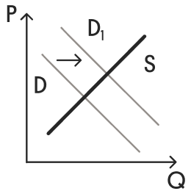
Как изменилась равновесная цена?
Что могло вызвать изменение спроса? Сначала укажите любое одно обстоятельство (фактор), затем объясните его влияние на спрос (обязательно укажите характер изменения спроса). (Объяснение должно быть дано применительно к рынку, указанному в тексте задания.)
Как изменятся предложение и равновесная цена на данном рынке, если при прочих равных условиях появится инновационная технология производства очков для коррекции зрения?
Ответ:
№22 Государство Z переживает экономический подъём. Промышленность в своем развитии опережает сельское хозяйство. Законом установлено господство государственной собственности.
Какая экономическая система существует в государстве Z? По какому признаку Вы это установили? Назовите любые два иных признака этой экономической системы. Какие еще экономические системы существуют?
Ответ:
№23 Конституция Российской Федерации закрепляет основы конституционного строя нашего государства, права и свободы человека и гражданина.
На основе положений Конституции Российской Федерации объясните смысл следующих характеристик нашего государства: 1) федеративное государство; 2) светское государство; 3) социальное государство.
(Каждое объяснение должно быть сформулировано как распространённое предложение с опорой на конкретное положение Конституции Российской Федерации.
Обратите внимание на то, что правильное выполнение задания не требует указания в ответе номеров соответствующих статей Конституции и дословного воспроизведения их содержания.)
Ответ:
№24 Используя обществоведческие знания, составьте сложный план, позволяющий раскрыть по существу тему «Безработица». Сложный план должен содержать не менее трёх непосредственно раскрывающих тему по существу пунктов, детализированных в подпунктах. (Количество подпунктов каждого детализированного пункта должно быть не менее трёх, за исключением случаев, когда с точки зрения общественных наук возможны только два подпункта.)
Ответ:
№25 1) Обоснуйте необходимость государственного регулирования современной экономики. (Обоснование должно быть дано с опорой на обществоведческие знания в нескольких связанных между собой распространённых предложениях, раскрывать причинно-следственные и (или) функциональные связи.)
2) Назовите три любых метода воздействия государства на экономику.
3) Проиллюстрируйте примерами из российской действительности каждый из методов, названных в пункте 2). (Всего должны быть названы три метода и приведено три примера. Каждый пример должен быть сформулирован развёрнуто)
Ответ:

